天净沙系列 | CAT#: 220629  常温运输和保存 | 
天净沙系列 | Oligo(dT)12-18溶液，0.5ug/uL
天净沙系列 | 使用手册V1.0
江苏天净沙基因诊断技术有限公司
网址：www.bingene.com；电话：400-6605850；电邮：order@bingene.com

产品及特点 | Oligo(dT)12-18 是由长度在12-18nt的Oligo(dT)混合而成，可以用在以polyA mRNA为模板进行的oligopoly（dT）priming的逆转录反应。此反应的示意图如下：  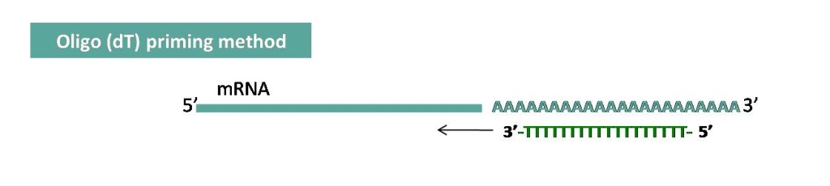  本产品具有下列特点：  - 即开即用，可以直接用于polyA mRNA或总RNA的逆转录反应。  - 本产品不含逆转录酶，dNTP等试剂。  - 由等比例的、长度在12-18nt的Oligo dT组成。  - 本产品提供的量足够200次20uL体系的逆转录反应。
规格及成分 | 本产品使用塑料袋包装
  成份 | 编号 | 规格 | 包装材料
  Oligo(dT)12-18溶液, 0.5ug/uL | 220629 | 100uL | 0.5mL本色管
  使用手册 | 220629sc | 1份 | 无
运输及保存 | 低温运输、-20℃保存，有效期一年。
自备试剂 | mRNA，总RNA，逆转录试剂
使用方法 | 一：合成PCR用的1st-strand cDNA  - 在一干净的反应管中加入RNA模板。注意：RNA模板不能含有基因组DNA污染。  - 加入引物和水  - 加水到13 uL 。  - 70℃保温5分钟后立即冰浴，此步可以打开RNA的二级结构。  - 再加入5 uL RT Buffer（含dNTP）。  - 37℃保温5分钟。对富含二级结构的高GC RNA 模板，可以改成45℃保温5分钟。  - 加入1 uL MMLV逆转录酶（含RI），反应终体积为20 uL。  - 42℃保温60分钟。此步为RT反应。  - 70℃保温10分钟以终止反应，然后放置在冰上待用。合成的cDNA可以直接作为PCR模板使用，不需要纯化。  二：合成建文库用的1st-strand cDNA  - 在一干净的反应管中加入RNA模板。注意：RNA模板不能含有基因组DNA污染。  - 加入引物  - 加水到13uL。  - 70℃保温5分钟后立即冰浴，此步可以打开RNA的二级结构。  - 再加入5 uL RT Buffer（含dNTP）。  - 37℃保温5分钟。对富含二级结构的高GC RNA 模板，可以改成45℃保温5分钟。  - 加入2 uL MMLV逆转录酶（含RI），反应终体积为20uL。  - 42℃保温60分钟。此步为RT反应。  - 70℃保温10分钟以终止反应，放置在冰上待用。合成的cDNA可以用于第二链cDNA的合成或放置在-20℃长期保存。
  RNA模板种类 | 加入量
  总RNA | 100-500 ng
  或poly(A) mRNA | 10-500 ng
  或专一的RNA | 0.01 pg-500 ng
  引物种类 | 加入量
  Oligo (dT)12-18(0.5 ug/uL) | 1 uL
  RNA模板种类 | 加入量
  poly(A) mRNA | 1ug
  或专一的RNA | 0.5-1 ug
  引物种类 | 加入量
  Oligo (dT)12-18(0.5 ug/uL) | 1 uL
关联产品 | mRNA纯化试剂盒（磁珠法）
20221226dx

